Séminaire 2014
Recherche de fuites acoustiques dans une paroi
Présentation du cas
Isolement entre chambres de deux logements Clos des Furonnières à CLAIX (38).
Plainte des occupants + hypothèse de l'entreprise.
Mesure
Résultat 35 dB pour un objectif de 53 dB.
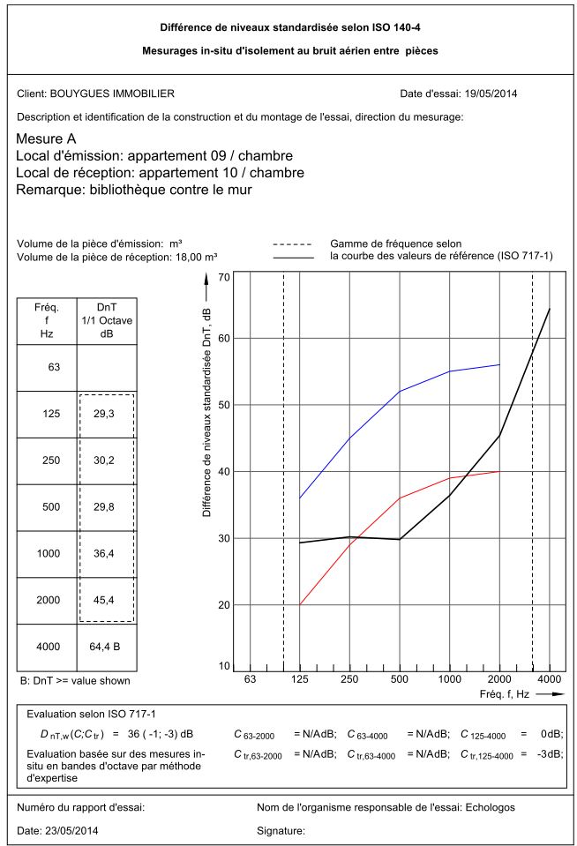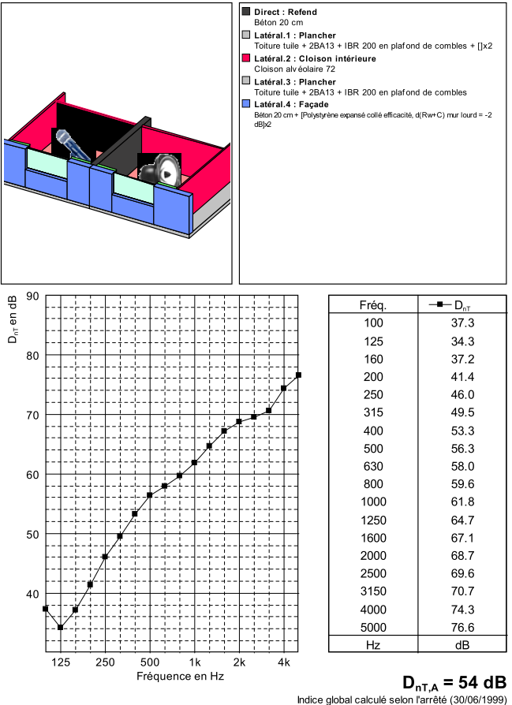
Recherche de la fuite
Méthode du tuyau
Méthode du sonomètre
Limite de l’expérience dans ce cas précis.
Résultat des investigations de l'entreprise
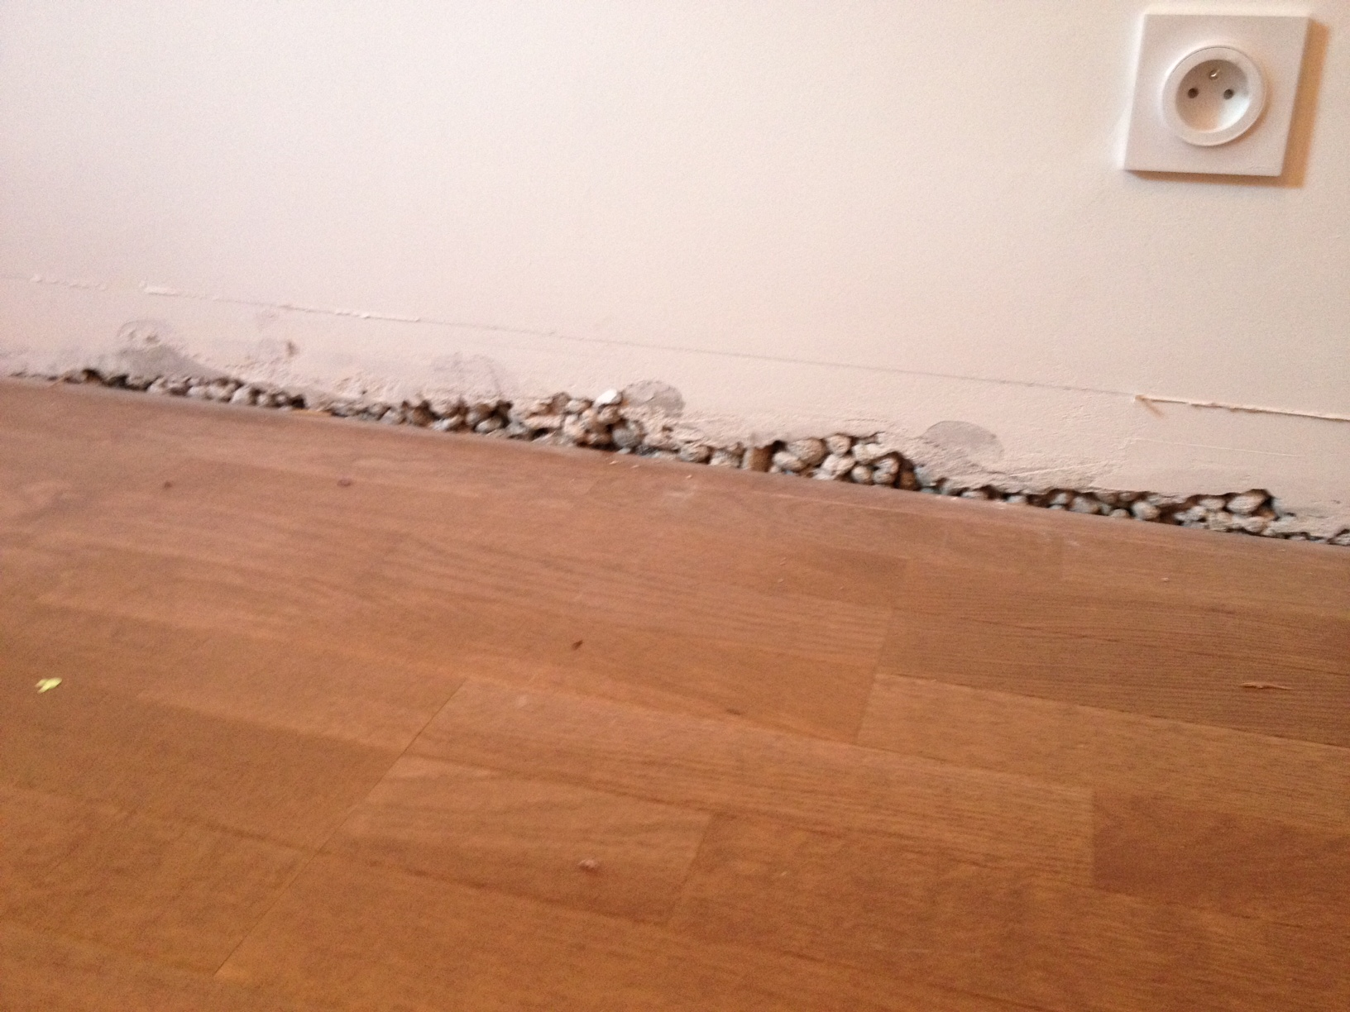
Béton mal vibré ! Et aucun moyen de s'en rendre compte avant la pose de la plinthe...

